Описання фігури | Рисунок | Момент(и) інерції
Два точкові тіла ма-сами M і m на відстані x одне від одного |  | 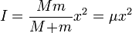
Стержень довжиною L і масою m (вісь обер-тання проходить через один із кінців стержня) | 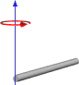 | 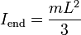
Стержень довжиною L і масою m (вісь обертання проходить через центр мас стержня перпендикулярно стержню) | 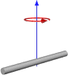 | 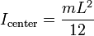

Описання фігури | Рисунок | Момент(и) інерції
Тонке кільце радіусом r і масою m | 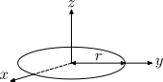 | 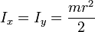
Тонкий суцільний диск радіусом r і масою m | 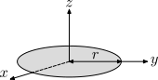 | 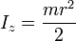  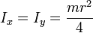
Порожнистий тонкостінний циліндр радіусом r і масою m | 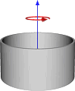
Описання фігури | Рисунок | Момент(и) інерції
Суцільний циліндр радіусом r, висотою h і масою m | 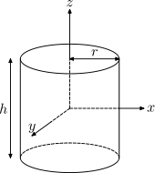 | 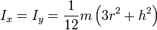
Порожнистий циліндр (циліндрична труба) з внутрішнім радіусом r1, зовнішнім радіусом r2, довжиною h і масою m | 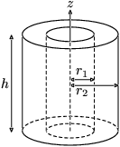 | 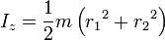  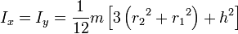
Пустотіла сфера радіусом r і масою m | 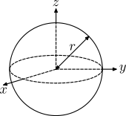 | 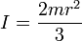

Описання фігури | Рисунок | Момент(и) інерції
Суцільна куля радіусом r і масою m | 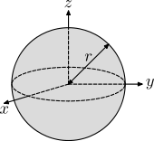 | 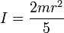
Суцільний прямокутний паралелепіпед висотою h, ширини w, глибиною d, маси m | 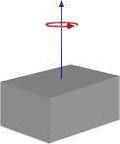 | 